АДМИНИСТРАЦИЯ МУНИЦИПАЛЬНОГО ОБРАЗОВАНИЯ ЧЕБАКЛИНСКОГО СЕЛЬСКОГО ПОСЕЛЕНИЯ
БОЛЬШЕРЕЧЕНСКОГО МУНИЦИПАЛЬНОГО РАЙОНА
ОМСКОЙ ОБЛАСТИ

П О С Т А Н О В Л Е Н И Е
01.06.2022 № 29
Об упорядочении оплаты труда работника военно-учетного стола Чебаклинского сельского поселения Большереченского муниципального района Омской области, занимающего должность, не относящуюся к должностям муниципальной службы.
В целях упорядочения оплаты труда работников Чебаклинского сельского поселения Большереченского муниципального района Омской области, занимающих должности, не относящиеся к должностям муниципальной службы, далее (работники) Администрация Чебаклинского сельского поселения Большереченского муниципального района Омской области
ПОСТАНОВЛЯЕТ:
1.Оплата труда работнику производится в виде должностного оклада, а также ежемесячных и иных дополнительных выплат.
Соотношение размера должностного оклада работника устанавливаются в кратном отношении к размеру должностного оклада по младшей должности муниципальной службы «специалист» в соответствии с приложением к настоящему Постановлению.
2. К иные дополнительным выплатам относятся:
- материальная помощь;
В связи с экономией денежных средств или дополнительного финансирования производятся дополнительные выплаты в виде материальной помощи при уходе в отпуск.
Материальная помощь может выплачиваться сверх двух должностных окладов в исключительных случаях. В связи с постигшим работника стихийным бедствием, пожаром, похищением имущества, тяжелым заболеванием, необходимостью оплаты дорогостоящих лекарств или лечения работника, или членов его семьи, в связи с рождением детей, смертью супруга или (супруги) или близких родственников (родителей, детей) и в иных подобных случаях.
Материальная помощь выплачивается по заявлению работника, а при отсутствии заявления- одновременно с денежным содержанием за декабрь текущего года.
Материальная помощь сверх двух должностных окладов выплачивается по заявлению работника при наличии подтверждающих документов.
Выплата материальной помощи работникам производится в пределах фонда оплаты труда, предусмотренного в смете расходов Чебаклинского сельского поселения на текущий год.
3. По итогам года может выплачиваться разовые выплаты в виде премии не более 2х должностных окладов.
4. Работнику устанавливается районный коэффициент, а также производятся иные выплаты в соответствии с федеральным и областным законодательством.
5. Должностной оклад работника, занимающих должности, не относящиеся к должностям муниципальной службы, индексируются одновременно с изменением размера должностного оклада по младшей должности муниципальной службы Чебаклинского сельского поселения «специалист».
6. Постановление от 02.04.2018 № 5 «Об упорядочении оплаты труда работника военно-учетного стола Чебаклинского сельского поселения, занимающего должность, не относящуюся к должностям муниципальной службы» считать утратившим силу.
7. Настоящее Постановление вступает в силу с 1 июня 2022 года.
8. Опубликовать настоящее постановление в газете «Чебаклинский муниципальный вестник».

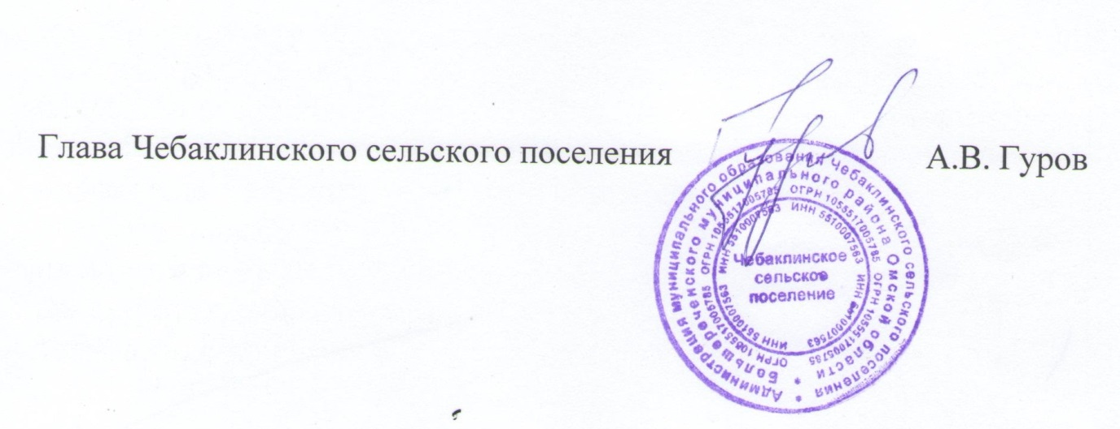

Приложение
к постановлению Администрации
Чебаклинского сельского поселения
Большереченского муниципального района
Омской области
от 01.06. 2022 г. № 29

Соотношение размера должностного оклада работника
военно-учетного стола Чебаклинского сельского поселения, занимающего должность, не относящуюся к должностям муниципальной службы.

Наименование должности | Размер должностного оклада в кратном отношении к размеру должностного оклада по младшей должности муниципальной службы Чебаклинского сельского поселения «специалист»
Работник военно-учетного стола | 3,5

